אופטימיזציה פרויקט סיום

פתרון בעיית זרימת שיטת הקדם וקדם

Max Flow problem - Push and Relabel Algorithm

**מגישות:**

אביב אלפנדרי, ת"ז: 201133337

צוריה אנסבכר, ת"ז: 208532515

# הקדמה

בחרנו לפתור בעיית max flow שהיא בעיית אופטימיזציה מסוג בעיית זרימה שמטרתה היא להעביר כמות נתונה של זרימה מקודקוד המקור s לקודקוד המטרה t תחת אילוצים.

רשת זרימה היא גרף מכוון שמשמש להעביר חומר בין מקומות המיוצגים כקודקודים בגרף. ניתן להשתמש ברשת זרימה כדי לייצג מעבר של תנועה בכבישים, נוזל בצינורות, העברת ציוד וכו'.

ובאופן יותר פורמלי רשת זרימה הינה $(G,c,s,t)$, כלומר, בהינתן גרף מכוון $G=(V,E)$ בעל קבוצת קודקודים $V$ וקבוצת קשתות $E$. עם $s∈V$ קודקוד מקור ו- $t ∈V$ קודקוד מטרה. ובנוסף מוגדרת, פונקציית קיבול $c:V×V→{ R}_{∞}$ שמתאימה לכל קשת את כמות הזרימה המקסימלית שיכולה לעבור בה. ופונקציית זרימה $f:V×V →R$ המבטאת את המעבר של החומר מקודקוד המקור $s$ אל קודקוד המטרה $t$.

פונקציית הזרימה מקיימת את התנאים הבאים לכל קשת $\left(u,v\right)$:

1. אנטי סימטריה $f\left(u,v\right)=-f\left(v,u\right)$ הזרימה מקודקוד $u$ אל $v$ מבטאת את כמות החומר שעובר ולכן היא מספר חיובי, היא מבאת את כמות הזרימה שעוברת מצומת אל הצומת. ניתן להסתכל על כך כמו הזרימה עברה בכמות שלילית כיוון השני כלומר מקודקוד $v$ אל $u$.
2. אילוץ הקיבול: $f\left(u,v\right)≤c\left(u,v\right)$ הקיבולת של כל קשת גדולה או שווה לזרימה של אותה קשת.
3. שימור הזרימה:

ישנם פתרונות שונים לבעיה מסוג זה וניתן לפתור אותה על ידי שימוש באלגוריתמים שונים. בעבודה זו אנחנו בחרנו לפתור את הבעיה על ידי שימוש באלגוריתם push and relabel.

# שיטת push – relabel (שיטת הרם וקדם)

השיטה פועלת בצורה לוקלית ובכל איטרציה מתמקדת רק בקודקוד ספציפי ובשכניו.

# בעיית אופטימיזציה

## תיאור הדאטה

**דאטה:** גרף של כבישי אירופה. לקוח מתוך האתר: <http://networkrepository.com/road.php>

תחת השם: road-euroroad

הוספתי קשתות – האם להוריד?

**מאפייני הדאטה:**

מספר קדקודים: 1174

מספר קשתות: 1417

דרגה מקסימלית של קדקוד: 10

דרגה ממוצעת של קדקוד: 2

## תיאור הבעיה

העברת ציוד צבאי ממדינה אחת באירופה למדינה אחרת. שתי המדינות אינן בעלות קשרים דיפלומטיים כך שההעברה חייבת להיות בצורה לא ישירה, אלא דרך מדינות שונות.

**הקדקודים:** מדינות באירופה

**הקשתות:** כבישים בין המדינות

## תיאור הרשת

## ויזואליזציה של הרשת על ידי שימוש בתוכנת gephi

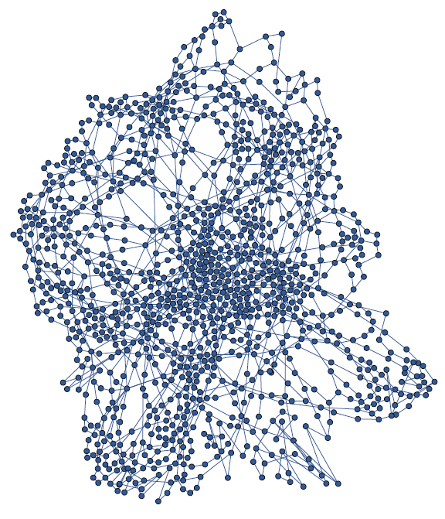

## תוצאות

## השוואה לאלגוריתמים אחרים

## קוד